- Bài Ready Gladiator 1 chỉ là đi loot warrior trên mạng về và chạy để lấy được flag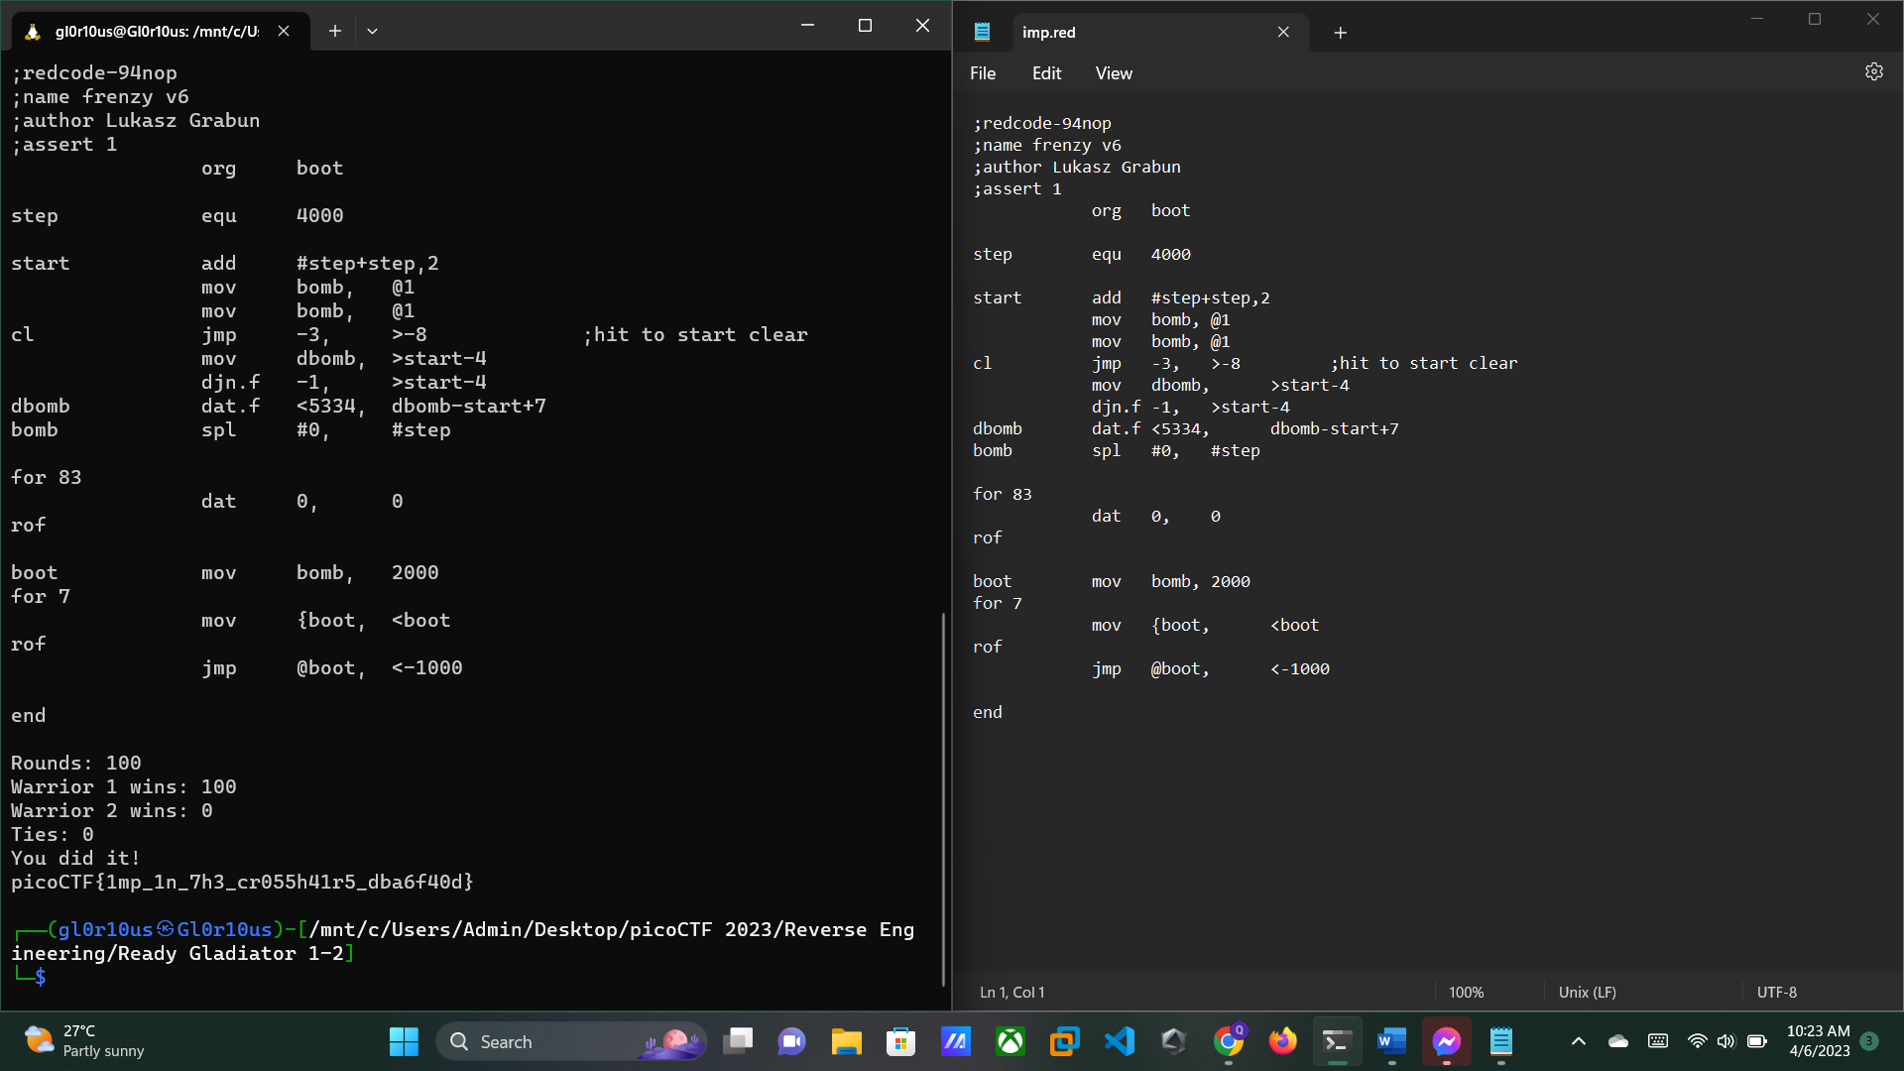picoCTF{1mp_1n_7h3_cr055h41r5_dba6f40d}

